СХЕМА УСТАНОВКИ СЛАНЦЕВЫХ ЗАСЛОНОВ

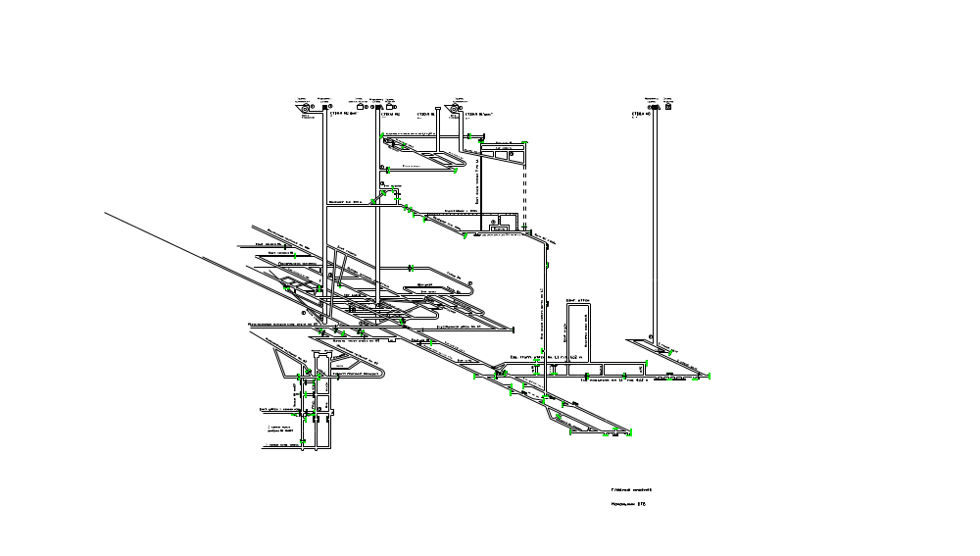

Начальник участка: Т. В. Старогородский

Начальник участка ВТБ: В. Н. Молодоженя

